ARRANGEMENTER I BUTIK FJORDBLINK

2. HALVÅR 2022:
- Torsdag den 25. august kl. 19.00-21.30.

Vi strikker en Polkadot Bandana fra Chytræus Design. Strikkekit med garn og opskrift kan købes i butikken for 79,- kr.

Deltagergebyr: 35,- kr. incl. kaffe og hjemmebag.

- Torsdag den 8. september kl. 19.00-21.30.

Vi strikker en trøje af alle vores rester a la Lærke Bagger. Medbring jeres restegarn, og vælg evt. en ensfarvet grundfarve, og så er det kun fantasien, der sætter grænser.
Kom gerne ind i butikken forinden og vælg model + evt. basisgarn, så vi er klar til at gå i gang på selve aftenen.

Deltagergebyr: 35,- kr. incl. kaffe og hjemmebag.

- Torsdag den 22. september kl. 19.00-21.30.

Opstart af vinterprojekt i 6 sektioner - se særskilt program.

- Torsdag den 6. oktober kl. 19.00-21.30.

1. sektion af vinterprojekt i 6 sektioner – se særskilt program.

- Torsdag den 20. oktober kl. 19.00-21.30.

2. sektion af vinterprojekt i 6 sektioner - se særskilt program.

- Torsdag den 3. november kl. 19.00-21.30.

EN POSITIV HISTORIE FRA AFRIKA – Morten Ledskov fra Hammershus Fairtrade holder foredrag om virksomhedens produktion i Afrika, bl.a. de flotte håndflettede kurve fra Ghana og Senegal, som holder mere end 600 kvinder beskæftigede. Derudover metal-, træ- og læderprodukter, der holder ca. 100 beskæftigede i Burkina Faso og Zimbabwe.
Foredraget er for alle interesserede, både mænd og kvinder, og du behøver ikke være strikker, men der må gerne strikkes under foredraget. Der er pladser nok, da jeg har mulighed for at holde arrangementet i vores nye gildesal nede i haven. Efter foredraget er der mulighed for at købe de forskellige produkter.

Deltagergebyr: 60,- kr. incl. kaffe og hjemmebag.
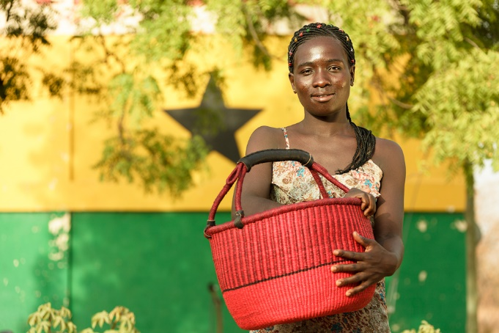

- Torsdag den 17. november kl. 19.00-21.30.

3. sektion af vinterprojekt i 6 sektioner - se særskilt program.

- Torsdag den 1. december kl. 19.00-21.30.

Tupperware demonstration ved Mona Larsen, Vinderup. Der må gerne strikkes samtidig.

Du kan sagtens nå at bestille julegaver og få dem leveret inden jul.
Kaffe og kage er gratis denne aften.

Julepause indtil 12. januar 2023.

Der er altid strikkecafé torsdage i lige uger - tilmelding er nødvendigt, da der er begrænset antal pladser.
Du kan tilmelde dig de forskellige arrangementer i butikken eller på 2023 7022 – ALLE ER VELKOMNE!
Jeg laver også arrangementer efter aftale, f.eks. hvis du er medlem af en strikkeklub, der gerne vil på besøg.

